**TEMA:DETERMINAREA CONSTANTEI DE ELASTICITATE A UNUI CORP CU PROPRIETĂŢI ELASTICE. DETERMINAREA MASEI NECUNOSCUTE A UNUI CORP.**

**Scopul lucrării:** Verificarea legii lui Hooke, determinarea constantei de elasticitate și a masei necunoscute a unui corpului.

**Aparate și materiale necesare:** o riglă milimetrică (ruletă); un stativ; un resort (sau un fir elastic); un set de mase marcate, un corp cu masă necunoscută.

**Remarcă:** Lucrarea de laborator poate fi realizată utilizând laboratorul virtual, accesând link-ul:

<https://phet.colorado.edu/sims/html/masses-and-springs/latest/masses-and-springs_ro.html>

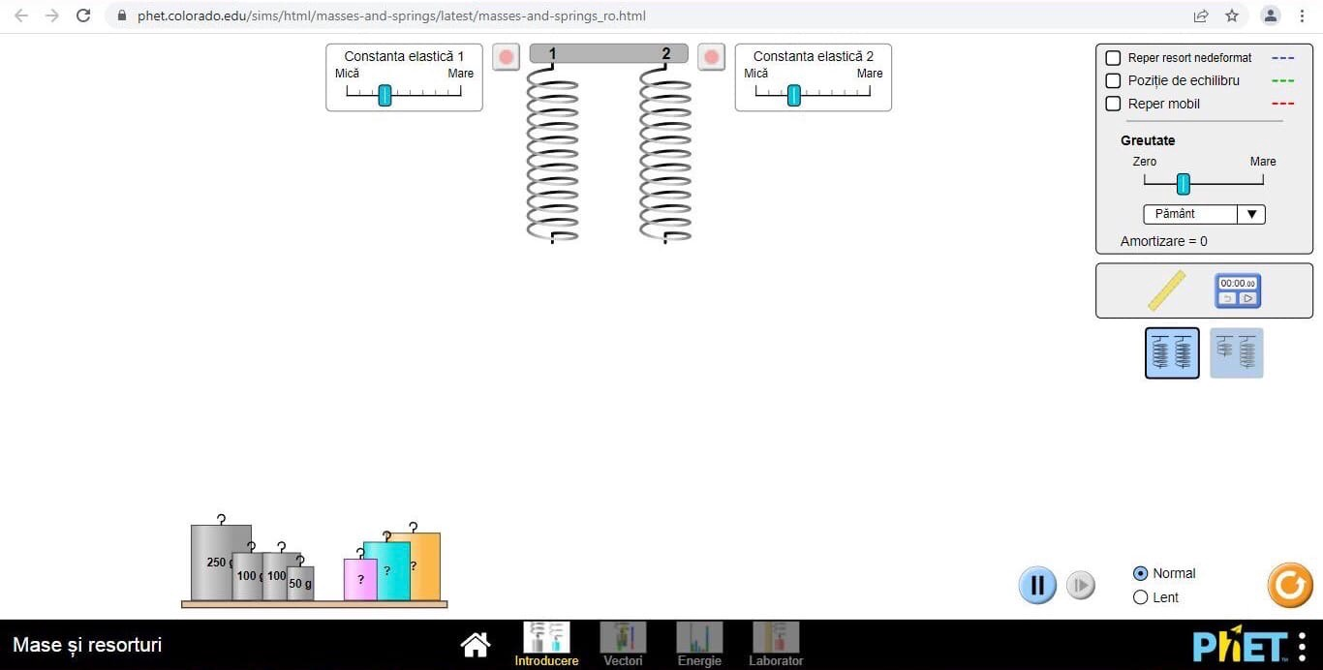

**Consideraţii teoretice**

În montajul experimental (*fi g. 3*) al acestei lucrări de laborator este utilizat un resort și corpuri cu mase marcate și necunoscute. Corpul suspendat la capătul de jos al resortului acţionează asupra lui cu o forţă deformatoare egală cu ponderea (greutatea) *P = mg*. Întrucât în stare de echilibru forţa de elasticitate este egală în modul și de sens opus cu ponderea, obţinem expresia:*P* = *Fel* sau *mg* = *k·*Δ*l*, de unde *k* = mg/*k*Δ*l*

**Puteţi viziona acest filmuleţ pentru detalii:**

Site pe yt

**MODUL DE LUCRU:**

1. Măsurați cu rigla lungimea inițială ***l0*** a resortului cu rigiditatea aleasă cu ajutorul comutatorului.

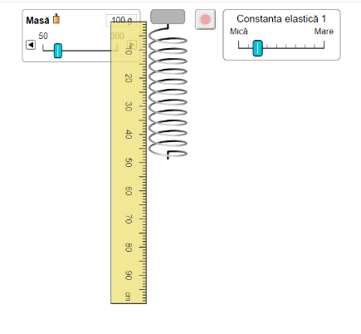

**2.** Alegeți masa unui corp și suspendaţi-l de capătul liber al resortului

3. Măsurați cu rigla lungimea finală ***l***

4. Determinați alungirea produsăconform relației **Δ*l******= l-l0***.

**5.** Repetaţi experienţa de 5-6 ori adăugând de fiecare dată noi mase marcate. 6. Introduceţi datele experimentale obţinute în tabelul de mai jos:

|  |  |  |  |  |  |  |  |  |
| --- | --- | --- | --- | --- | --- | --- | --- | --- |
| **Nr.** | **m (kg)** | ***l0 (m)*** | ***l (m)*** | **Δ*l1* (m)** | ***K* (N/m)** | ***ΔK* (N/m)** | **Δ*l2 (m)*** | ***mn (kg)*** |
|  |  |  |  |  |  |  |  |  |
|  |  |  |  |  |  |  |
|  |  |  |  |  |  |  |
|  |  |  |  |  |  |  |
|  |  |  |  |  |  |  |

Calcule

7. După ce ați determinat constanta elastică a resortului, suspendați de acest resort un corp cu masă necunoscută.

8. Determinați alungirea **Δ*l2***

9. Aplicând relația ***mn·g* = *kmed·*Δ*l2 ,*** determinați masa corpului: **mn = *kmed ·*Δ*l2/g***

10. Înscrieți datele în tabel

11. Construiţi graficul dependenţei *Fel* = *mg* în funcţie de alungirea resortului Δ*l* și determinaţi constanta de elasticitate calculând panta dreptei obţinute.

12. Comparaţi rezultatul cu valoarea medie căpătată anterior.

13. Calculaţi erorile absolută și relativă comise la măsurarea constantei de elasticitate.

14. Prezentaţi rezultatul final sub forma: ***k* = (*kmed* ± Δ*kmeed* )** N/m ; ε = ...%.

15Formulați concluziile referitor la rezultatele obţinute.

**Concluzii: ___________________________________________________________________________________________________________________________________________________________________________________________________________________________________________________________________________________________________________________________________________________________________________________________________________________________________________________**

**Întrebări:**

1.De ce la capătul liber al resortului dinamometrului şcolar nu se pot suspenda greutăţi cu masă mare?

2.Explicaţi cum trebuie să fie forma dependenţei forţei elastice în funcţie de alungirea resortului.